F I S A T E H N I C A

GENERATOR DE CURENT MONOFAZIC
TR-13E AVR

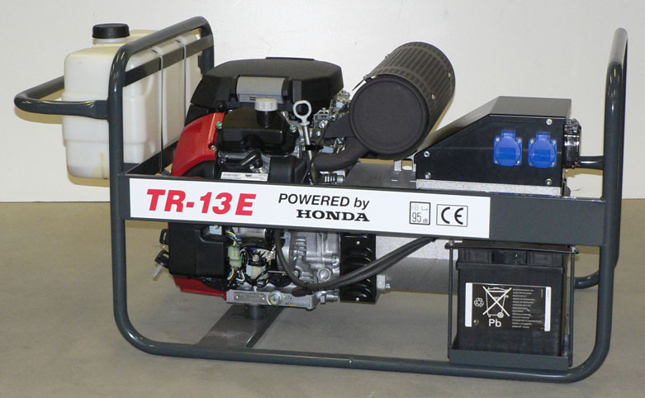

Caracteristicile motorului
Motor / Tip | HONDA / GX 630
Putere: | 20,2 CP
Numar de cilindrii: | 2
Tip combustibil: | Benzina fara plumb
Sistem de racire | Racire cu aer
Consum de combustibil: | 4,2 l/ora
Capacitate rezervor benzina: | 20 litri
Turatia motorului | 3600 rpm
Sistem aprindere: | Electronic
Regulator de turatie: | DA
Pornire electrica, la cheie | DA
Capacitate baie de ulei: | 1,8 litri
Protectie la lipsa ulei | DA

Caracteristicile generatorului
Tensiune electrica: | 220 V
Frecventa electrica: | 50 Hz
Regulator de tensiune AVR: | DA
Putere electrica : | 13 kVA
Intensitatea curent electric : | 56 A
Numar de prize (1~): | 1 buc. (56 A)
Numar de prize (1~): | 2 buc. (16 A)
Protectie cu sigurante automate: | DA
Voltmetru (optional): | DA
Alternator sincron: | Sincro / Mecc Alte

Caracterisitici constructive
Lungime: | 110 cm
Latime: | 60 cm
Inaltime: | 60 cm
Greutate: | 116 kg
Roti transport (optional): | DA

